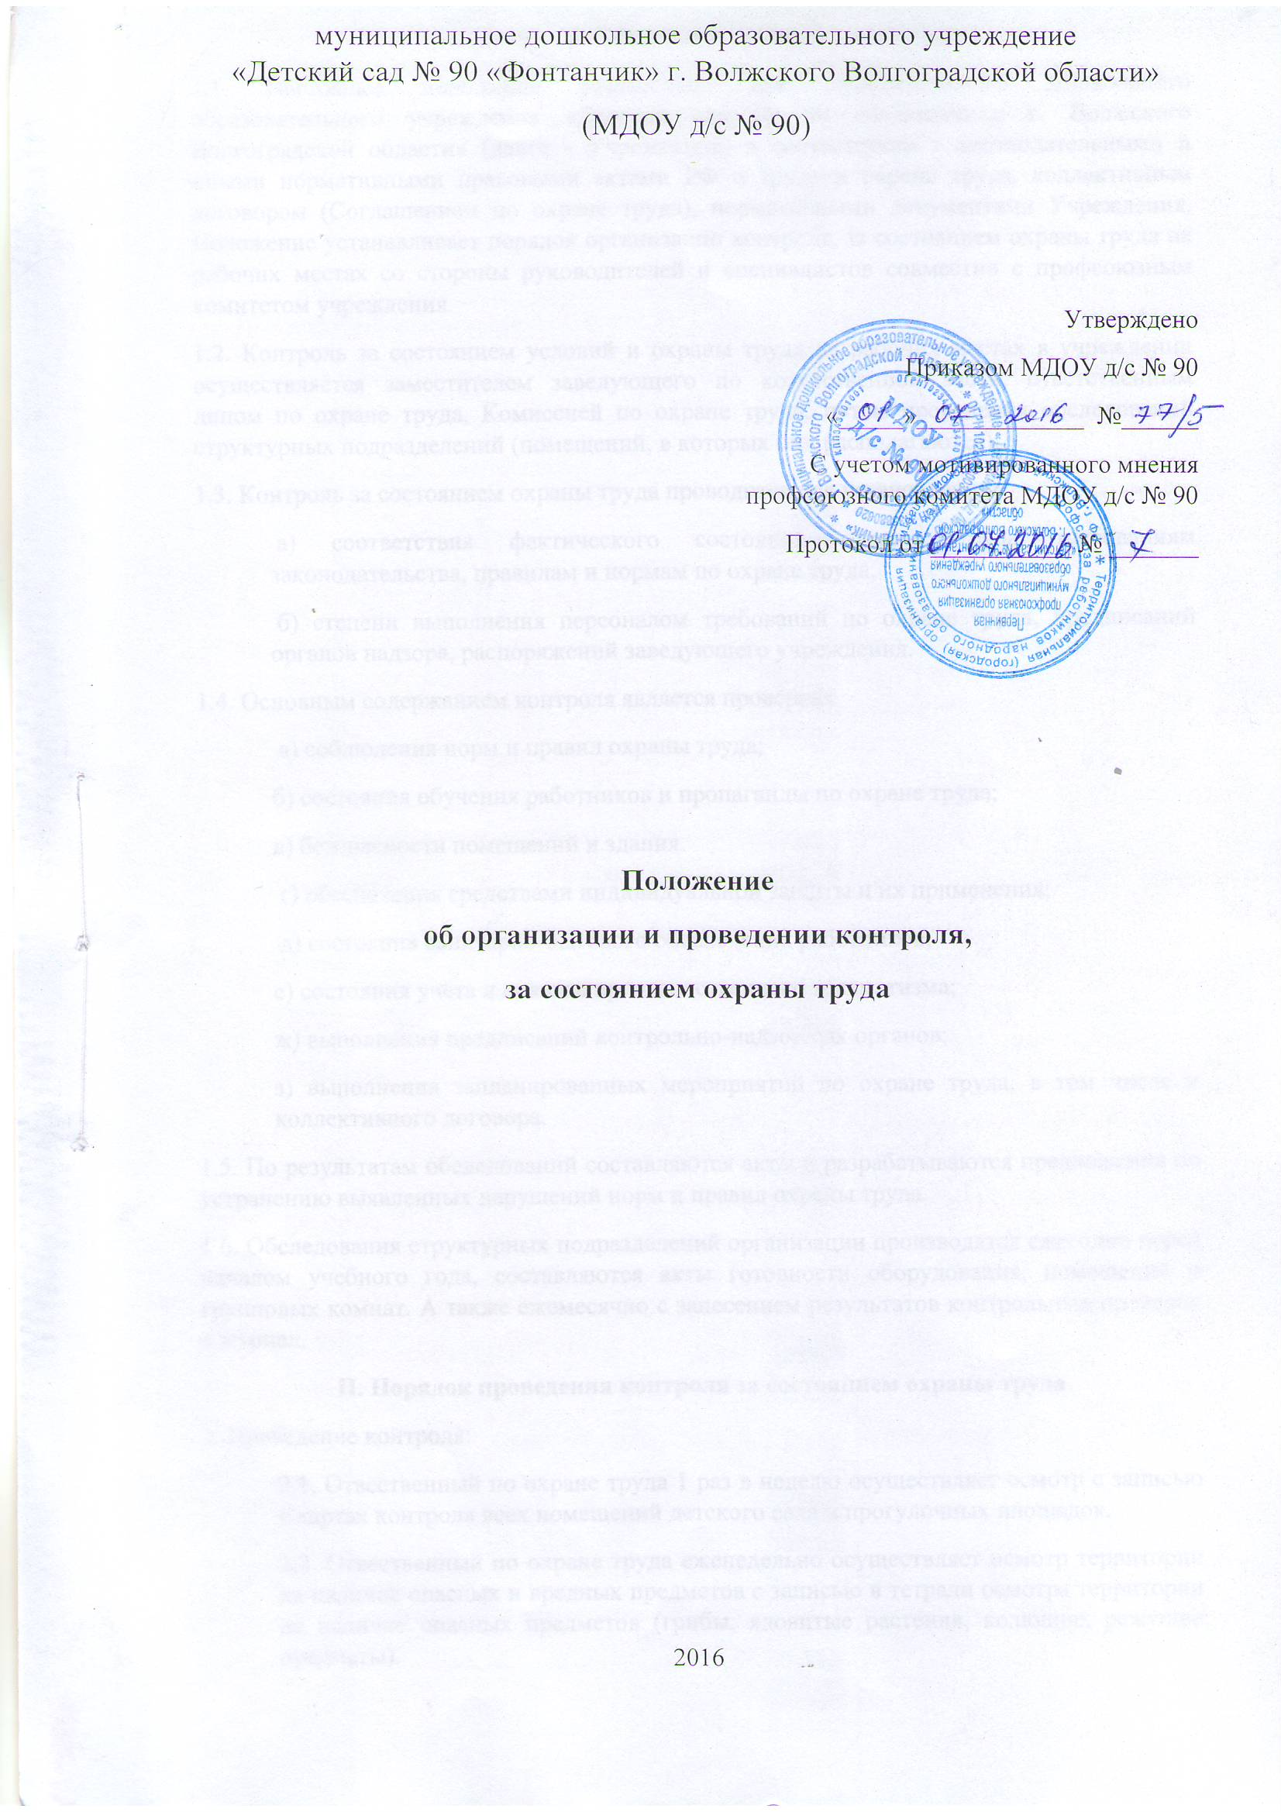

I. Общие положения
1.1. Настоящее положение разработано для муниципального дошкольного образовательного учреждения «Детский сад № 90 «Фонтанчик» г. Волжского Волгоградской области» (далее - Учреждение) в соответствии с законодательными и иными нормативными правовыми актами РФ о труде и охране труда, коллективным договором (Соглашением по охране труда), нормативными документами Учреждения. Положение устанавливает порядок организации контроля, за состоянием охраны труда на рабочих местах со стороны руководителей и специалистов совместно с профсоюзным комитетом учреждения.
1.2. Контроль за состоянием условий и охраны труда на рабочих местах в учреждении осуществляется заместителем заведующего по хозяйственной части, ответственным лицом по охране труда, Комиссией по охране труда, путем проведения обследований структурных подразделений (помещений, в которых они располагаются).
1.3. Контроль за состоянием охраны труда проводится для установления:
а) соответствия фактического состояния охраны труда требованиям законодательства, правилам и нормам по охране труда;
б) степени выполнения персоналом требований по охране труда, предписаний органов надзора, распоряжений заведующего учреждения.
1.4. Основным содержанием контроля является проверка:
а) соблюдения норм и правил охраны труда;
б) состояния обучения работников и пропаганды по охране труда;
в) безопасности помещений и здания.
г) обеспечения средствами индивидуальной защиты и их применения;
д) состояния санитарно-бытового обеспечения работников;
е) состояния учета и анализа производственного травматизма;
ж) выполнения предписаний контрольно-надзорных органов;
з) выполнения запланированных мероприятий по охране труда, в том числе и коллективного договора.
1.5. По результатам обследований составляются акты и разрабатываются предложения по устранению выявленных нарушений норм и правил охраны труда.
1.6. Обследования структурных подразделений организации производятся ежегодно перед началом учебного года, составляются акты готовности оборудования, помещений и групповых комнат. А также ежемесячно с занесением результатов контрольных проверок в журнал.
II. Порядок проведения контроля за состоянием охраны труда
2. Проведение контроля:
2.1. Отвественный по охране труда 1 раз в неделю осуществляет осмотр с записью в картах контроля всех помещений детского сада и прогулочных площадок.
2.2. Отвественный по охране труда еженедельно осуществляет осмотр территории на наличие опасных и вредных предметов с записью в тетради осмотра территории на наличие опасных предметов (грибы, ядовитые растения, колющие, режущие предметы).
2.3. Ежемесячно комиссия по охране труда осуществляет осмотр всех помещений, прогулочных площадок и территории детского сада с записью в журнале:
а) организация и содержание рабочих мест, санитарное состояние;
б) состояние освещенности, электрооборудования, проводки;
в) исправность и надежность крепления оборудования, инструментов и приспособлений, мебели, окон.
г) наличие необходимых инструкций по охране труда, пожарной безопасности, электробезопасности;
д) наличие спецодежды, спецобуви и других средств индивидуальной защиты;
е) проведение инструктажей по охране труда;
ж) наличие средств пожаротушения;

2.4. Один -два раза в год комиссия составляет акт проверки состояния здания, территории, ограждений, подвальных помещений и кровли.
2.5. Комиссия по охране труда 2-3 раза в год составляет акт проверки выполнения соглашения по охране труда. По итогам разрабатываются мероприятия по устранению нарушений и требований правил и норм охраны труда
2.6. Комиссией по охране труда проверяются:
а) состояние условий и охраны труда на рабочих местах на соответствие требованиям законодательных и нормативных актов по охране труда;
б) организация и результаты работы по выполнению охраны труда после проведенного контроля;
в) выполнение мероприятий, намеченных в результате проведения контроля;
г) выполнение мероприятий по результатам расследования несчастных случаев с воспитанниками и случаев профзаболеваний, коллективного договора, соглашения по охране труда;
д) выполнение предписаний органов государственного управления, государственного надзора и контроля в области охраны труда;
е) техническое состояние зданий и сооружений и прилегающих к ним территорий;
ж) обеспеченность работающих спецодеждой, спецобувью и другими средствами индивидуальной защиты, правильность их выдачи в соответствии с отраслевыми нормами; хранение, организация стирки, чистки, ремонта средств индивидуальной защиты;
з) проведение периодических медицинских осмотров;
и) организация и качество проведения обучения, инструктажей работающих по охране труда;
к) проведение специальной оценки условий труда;
л) состояние стендов наглядной агитации по охране труда;
м) соблюдение установленного режима труда и отдыха работников, трудовой дисциплины;
2.6.1. Результаты проверки оформляются в журнале или актом и обсуждаются на совещании у заведующего учреждения.
2.7. Контроль за устранением выявленных недостатков в результате работы комиссии возлагается на отвественного по охране труда.
III. Общественный контроль за состоянием охраны труда
3.1. Общественный контроль за соблюдением прав и законных интересов работников в области охраны труда призван способствовать созданию здоровых и безопасных условий труда в структурных подразделениях учреждения.
3.2. Основными направлениями общественного контроля являются:
а) соблюдение работодателем законодательных и иных правовых актов по вопросам охраны труда;
б) состояние условий и охраны труда на рабочих местах;
в) выполнение работниками их обязанностей по соблюдению норм и правил охраны труда.
3.3. Общественный контроль за состоянием охраны труда в учреждении осуществляется профсоюзным комитетом учреждения.
IV. Права специалистов, осуществляющих контроль за состоянием охраны труда
Специалисты, осуществляющие контроль за состоянием охраны труда, имеют право:
4.1. Знакомиться с документами, иными материалами, необходимыми для выполнения их служебных обязанностей, в пределах своей компетенции.
4.2. По результатам проверок составлять акты, выдавать обязательные для исполнения руководителями структурных подразделений и работниками предписания об устранении нарушений.
4.3. Готовить предложения об отстранении от работы работников, не прошедших обучение и проверку знаний и навыков в области охраны труда.
4.4. Готовить представления на привлечение работников, виновных в нарушении требований по охране труда, к дисциплинарной ответственности.

СОГЛАСОВАНО
Протокол общего собрания трудового коллектива
МДОУ д/с № 90 от _____________ №_______

